INDICAÇÃO Nº______________ DE 2026.

Sugere ao Poder Executivo Municipal, por meio do órgão competente, que sejam solicitadas providências para a realização de poda de árvore e intervenção nas raízes que estão danificando a calçada na Rua Visconde de Itaboraí, nº 374, no bairro Centro, em Niterói.

Indico à Mesa Diretora, na forma regimental, que seja encaminhado expediente ao Poder Executivo Municipal, por meio do órgão competente, a realização da poda da árvore, bem como a avaliação e intervenção em suas raízes, localizada na Rua Visconde de Itaboraí, nº 374, no bairro Centro, em Niterói.

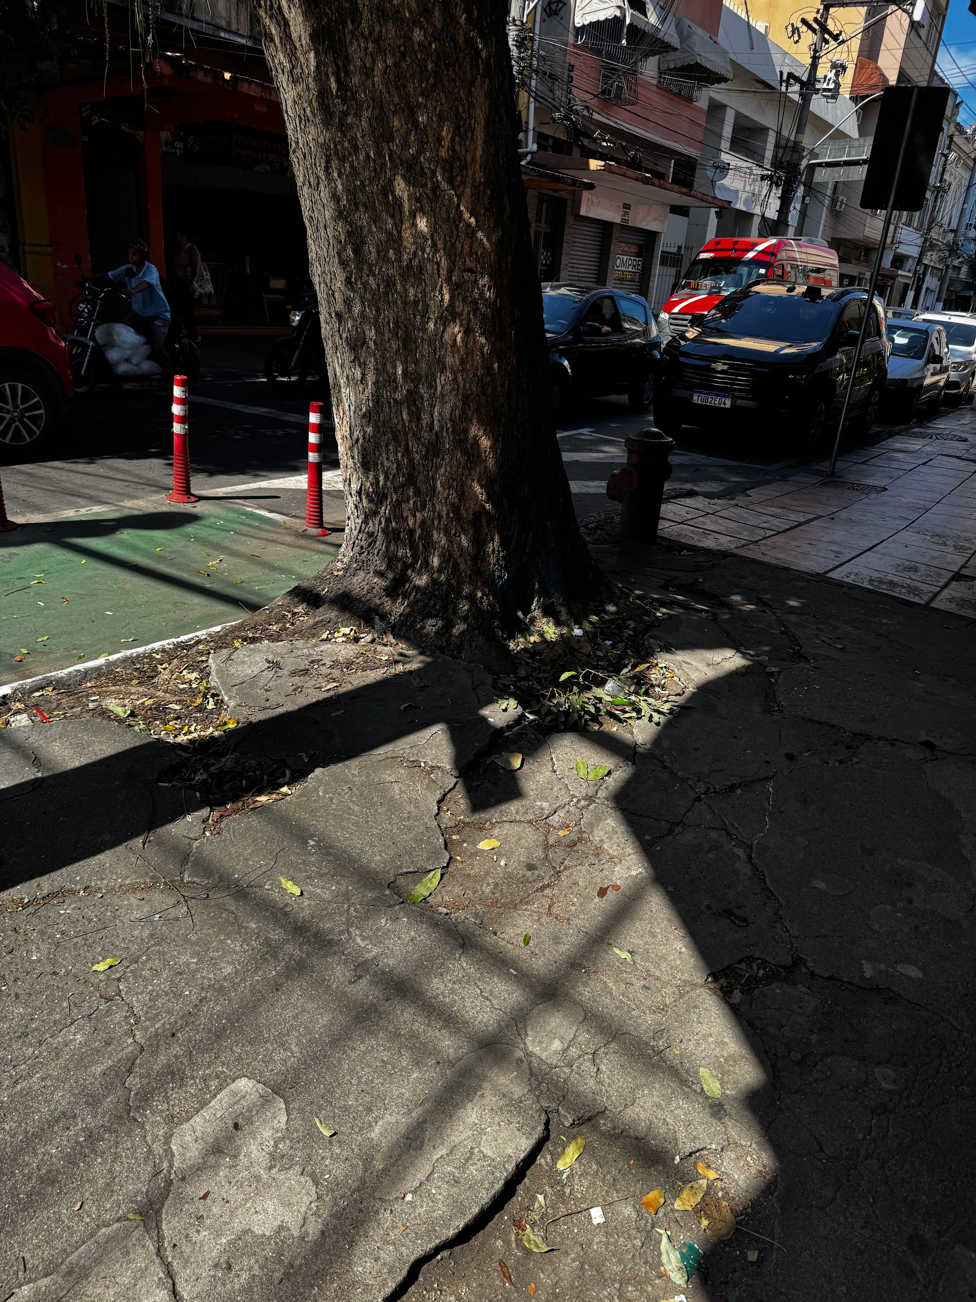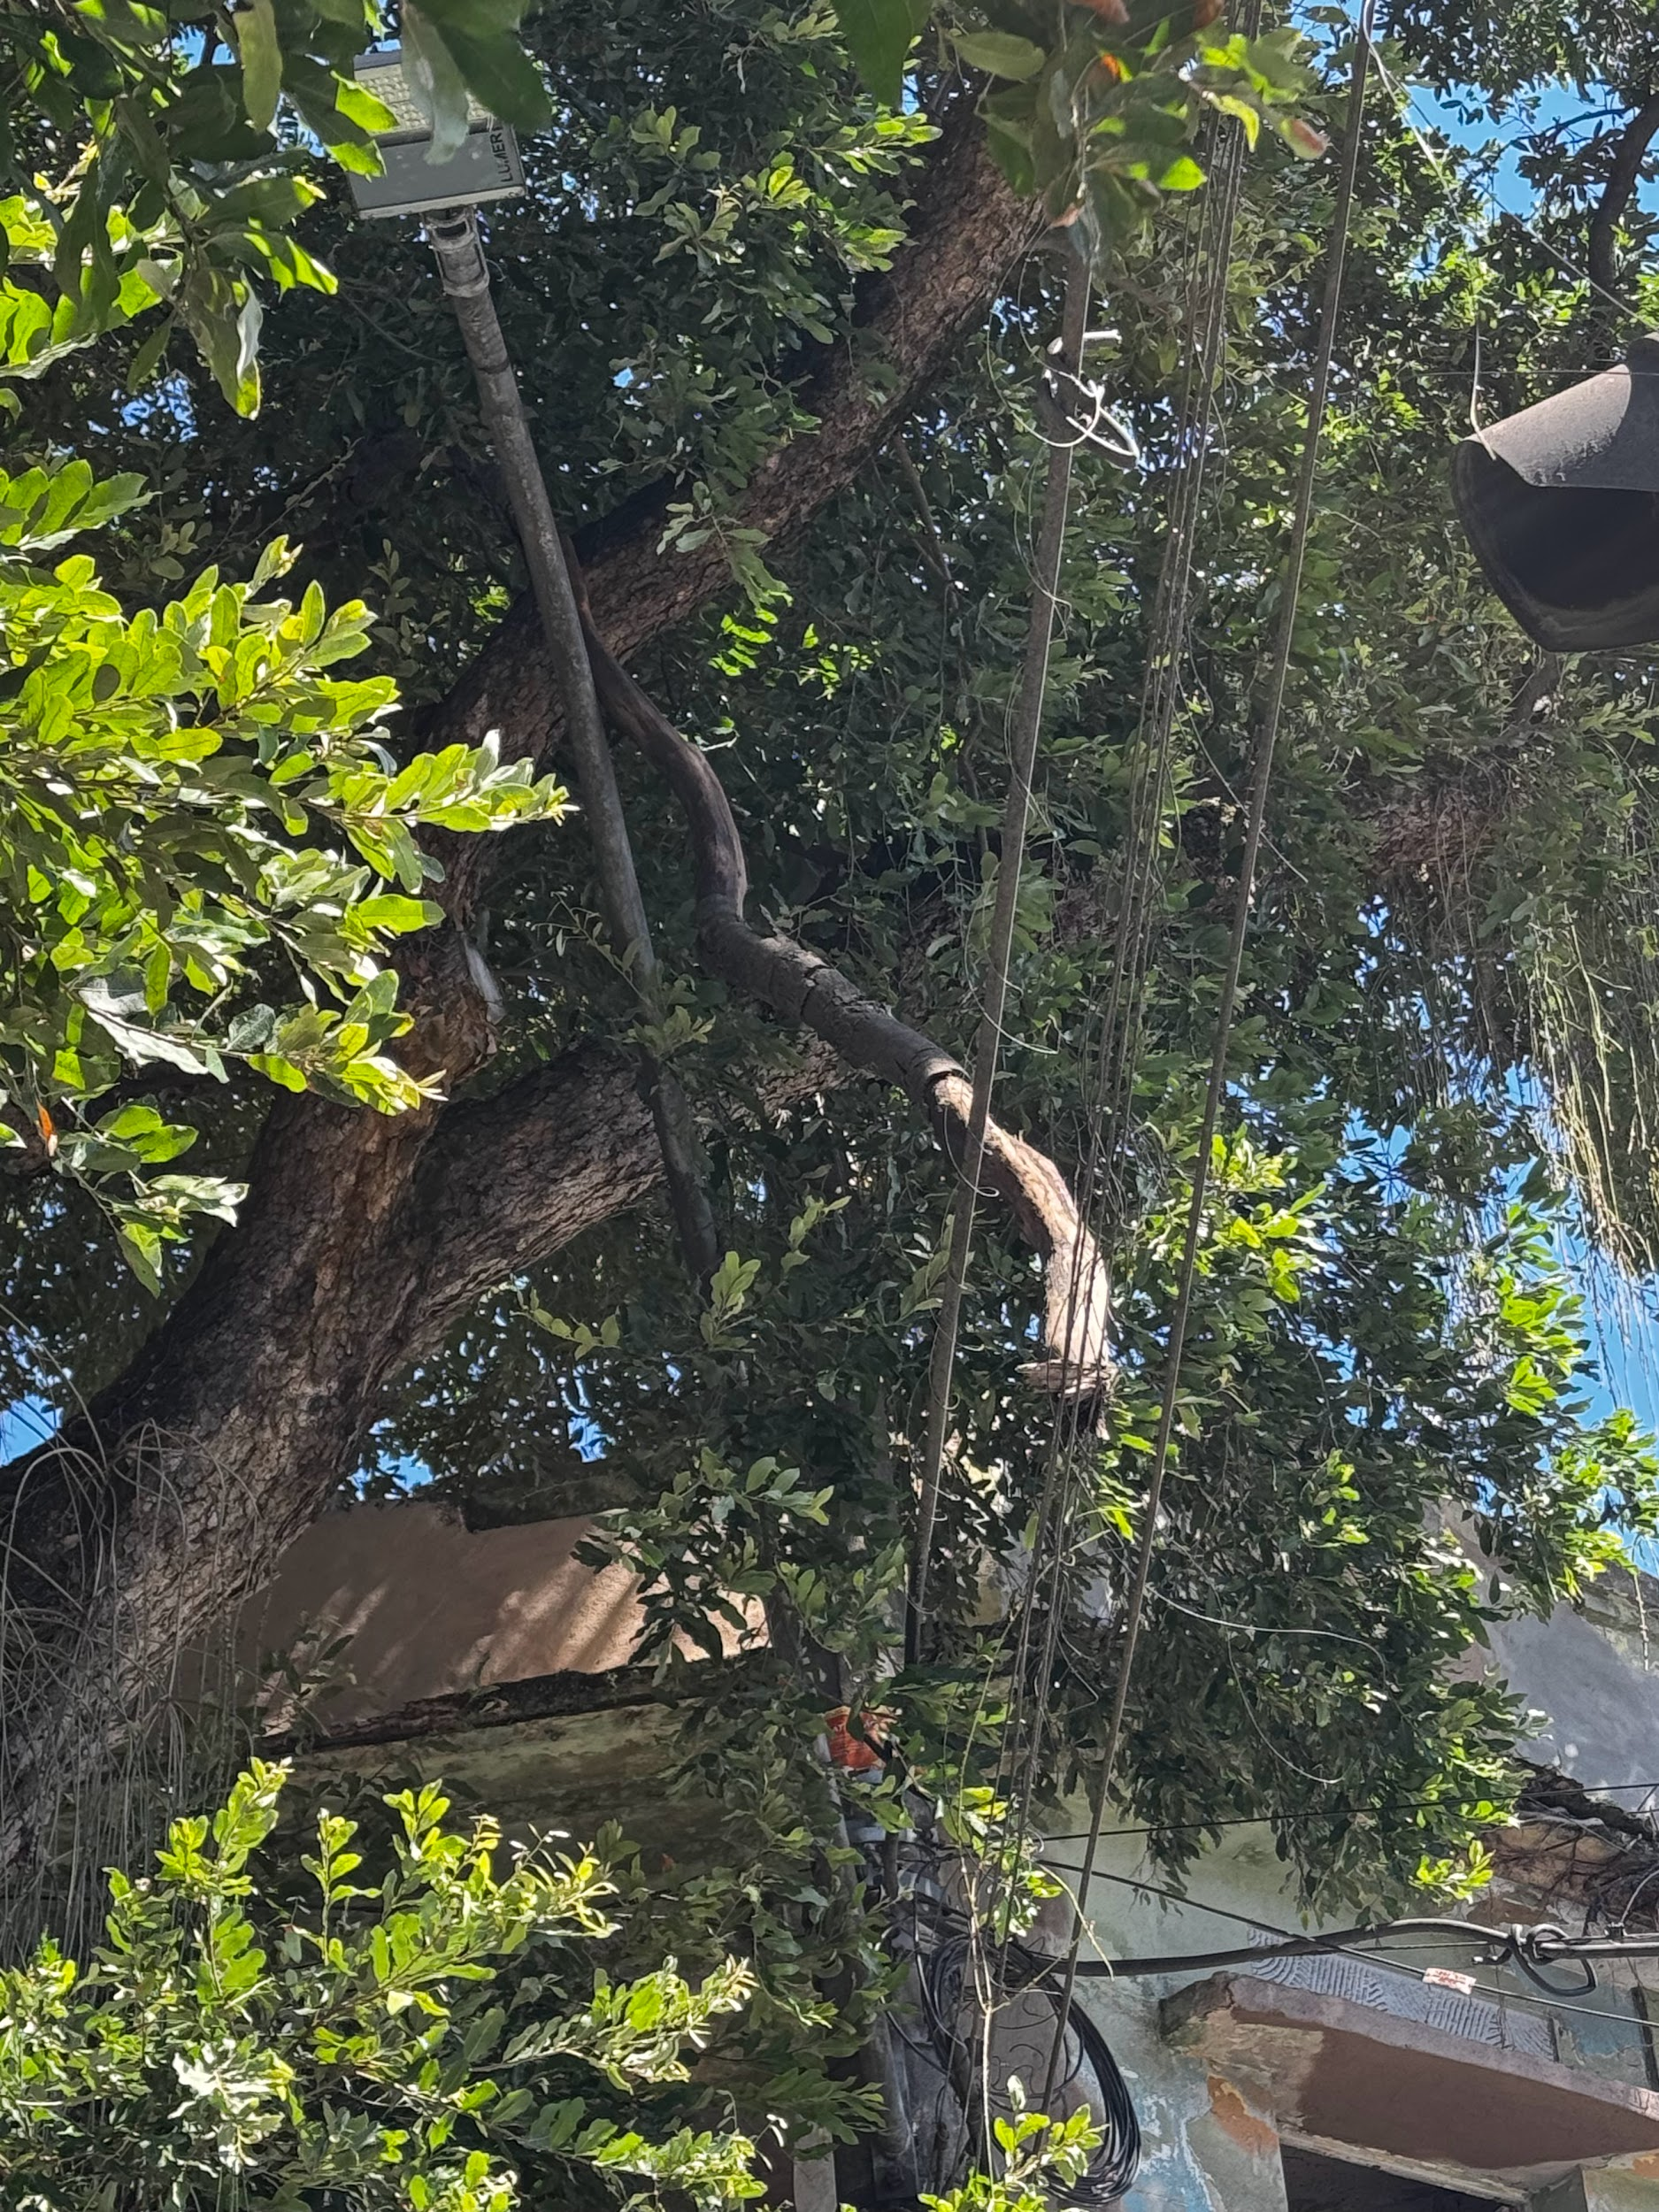
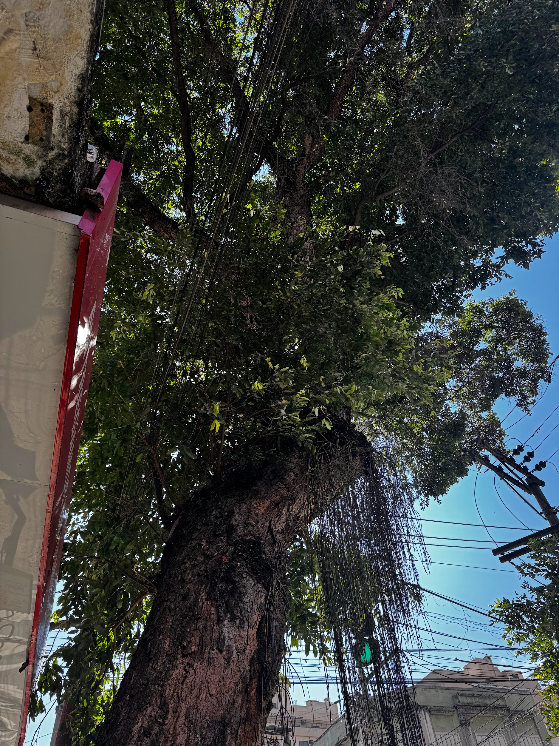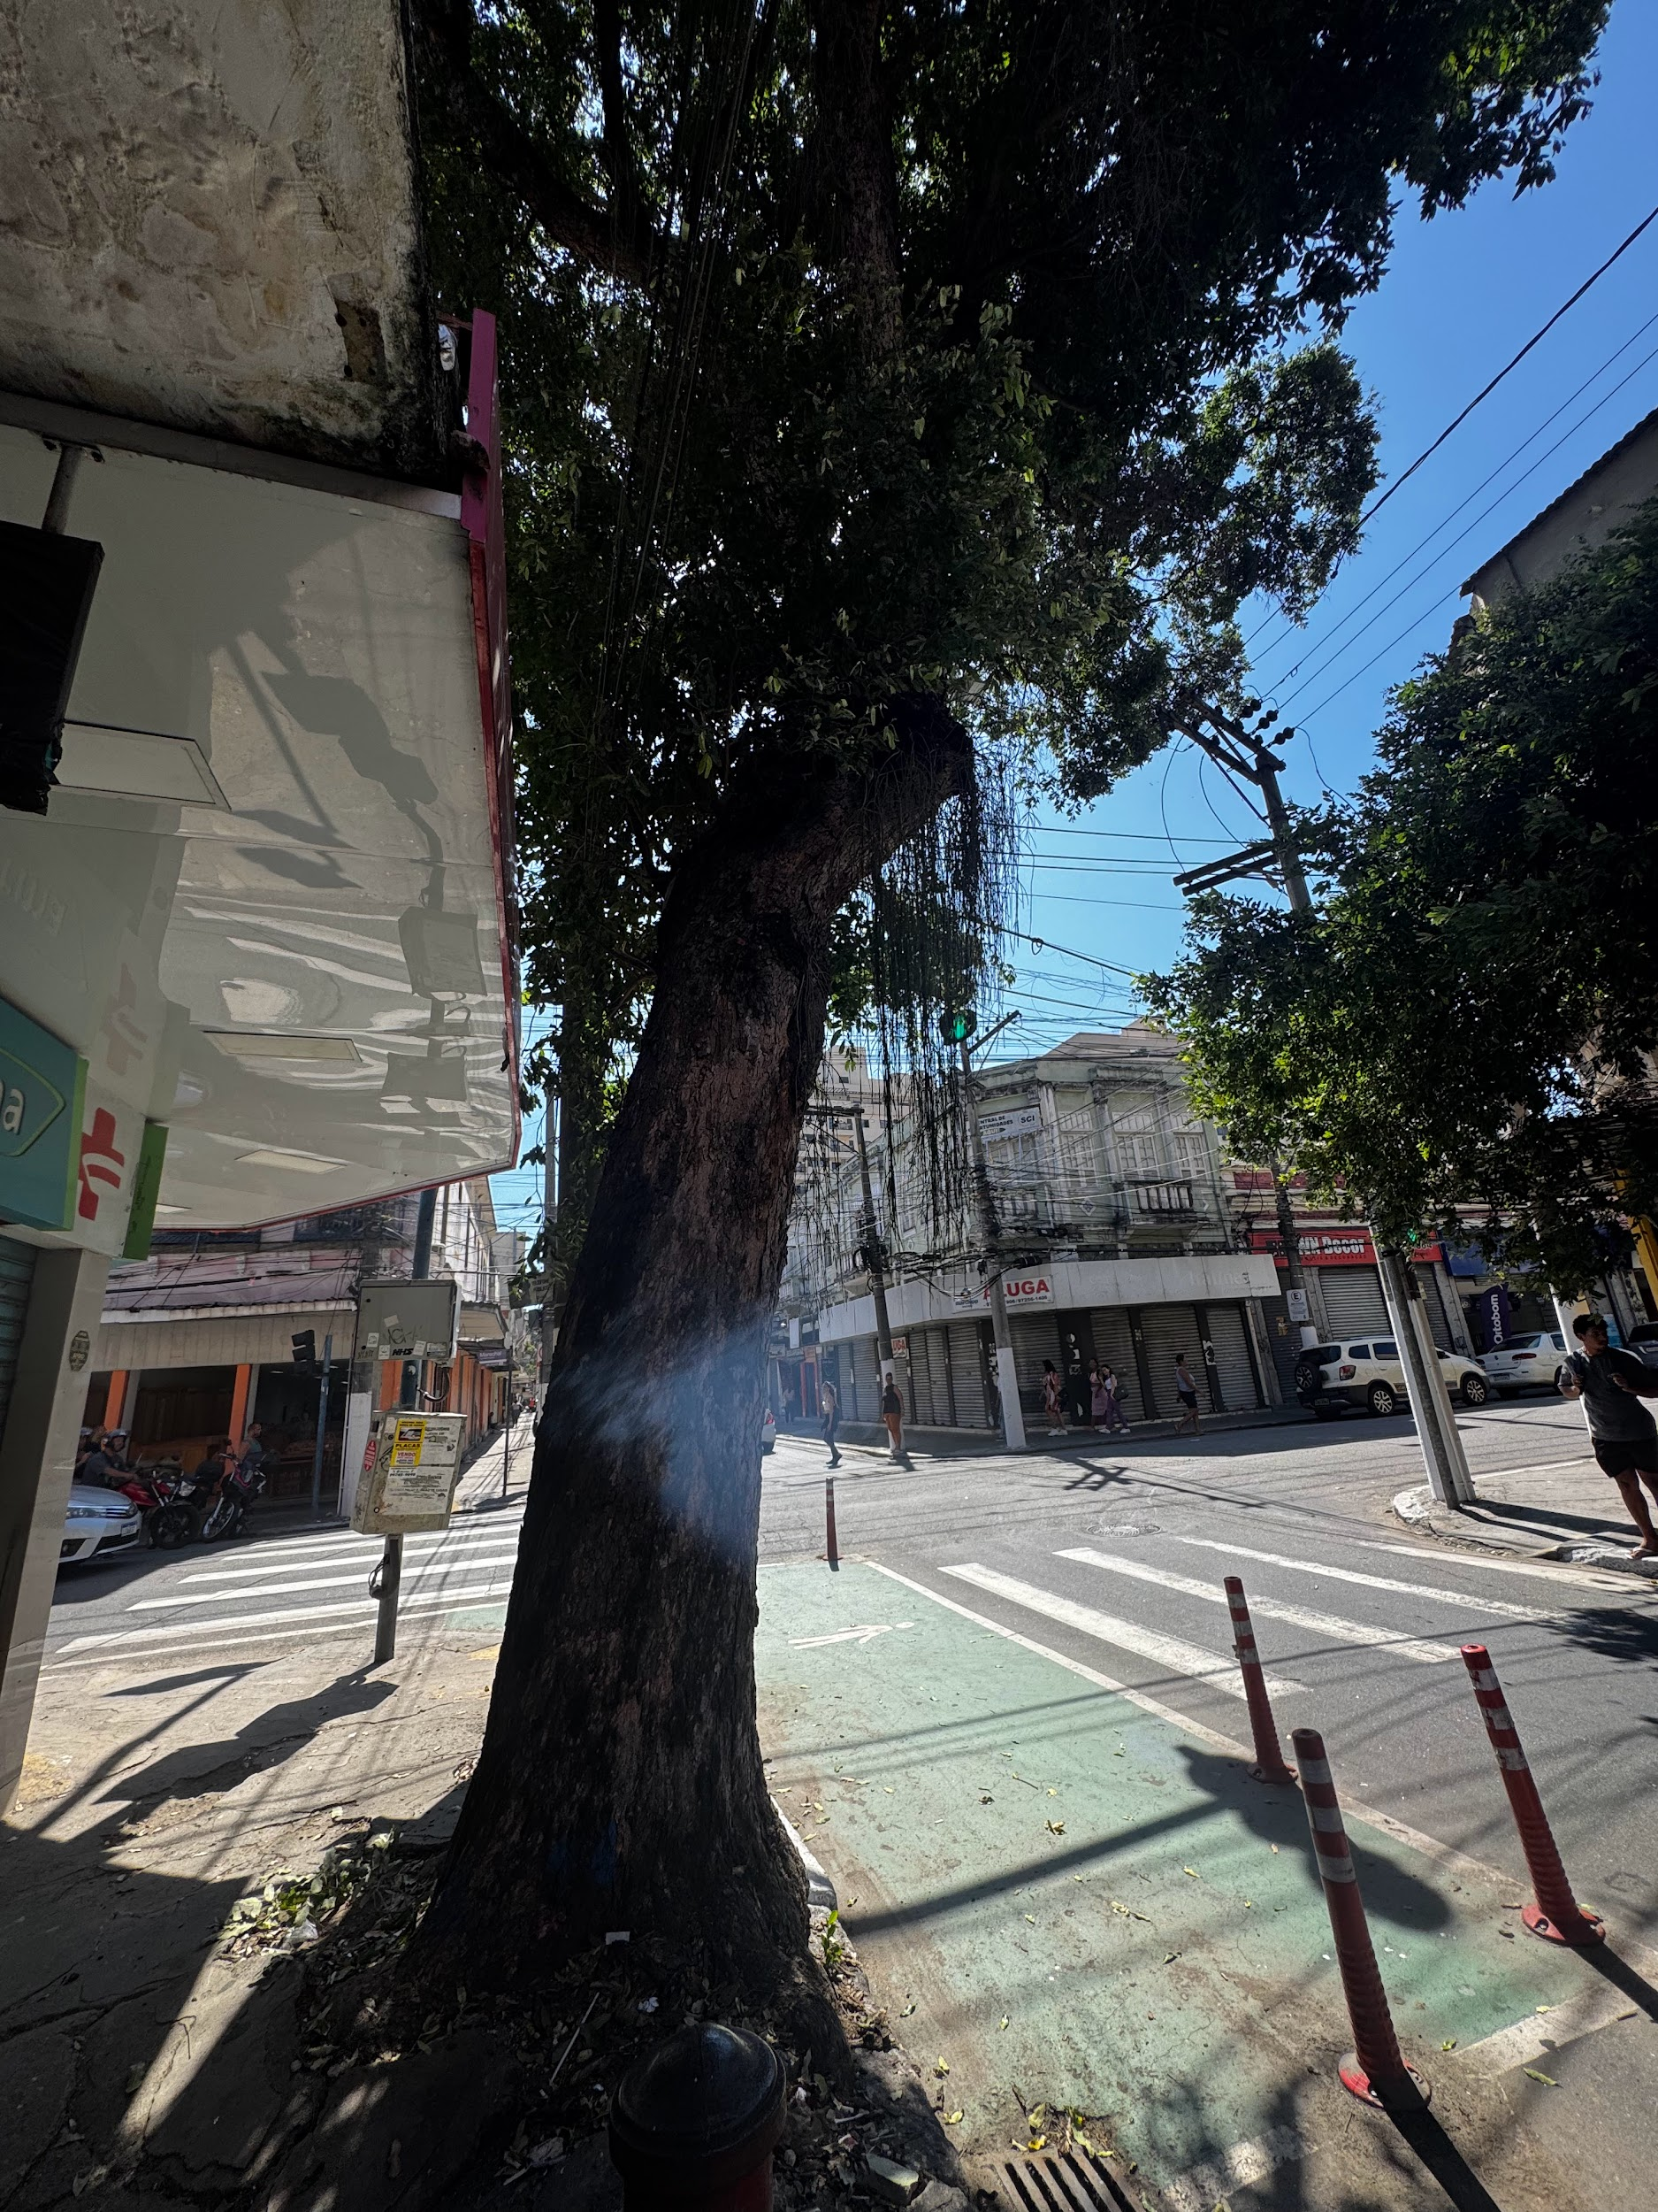

JUSTIFICATIVA

A presente indicação tem por objetivo atender à solicitação de moradores e transeuntes da região, tendo em vista que a árvore localizada no endereço mencionado apresenta situações que oferecem risco à população.
Conforme relatos, há um galho solto preso à fiação elétrica, o que representa perigo iminente de queda, podendo ocasionar acidentes com pedestres, danos a veículos e interrupção no fornecimento de energia elétrica.
Além disso, as raízes da referida árvore estão provocando o levantamento da calçada, gerando desníveis e irregularidades que comprometem a acessibilidade e a segurança dos pedestres, especialmente de idosos, pessoas com deficiência e pessoas com mobilidade reduzida.
Tal cenário evidencia a necessidade de intervenção do Poder Público, tanto para a realização de poda preventiva quanto para a adoção de medidas adequadas em relação às raízes, de forma a preservar a arborização urbana sem comprometer a infraestrutura e a mobilidade.
Dessa forma, solicita-se a adoção de providências urgentes para sanar os problemas apresentados, garantindo a segurança, a acessibilidade e o bem-estar da população.
Diante do exposto, solicita-se a atenção do Poder Executivo para o pronto atendimento desta demanda.

Niterói, 04 de Maio de 2026.

Fernanda Louback
Vereadora

